附件：重修报名方法

1.浏览器设置
教务系统只兼容使用 Chrome内核(版本50以上) 和 IE9及以上内核 的浏览器，推荐使用新版chrome浏览器或新版360极速浏览器。

2.1 登录主页面
使用浏览器进入教务系统直接输入地址：http://jwxt.niit.edu.cn 选择“教职工、学生登录入口”，输入本人学号、密码，点击“登录”登录。如图2-1-1、图2-1-2所示。
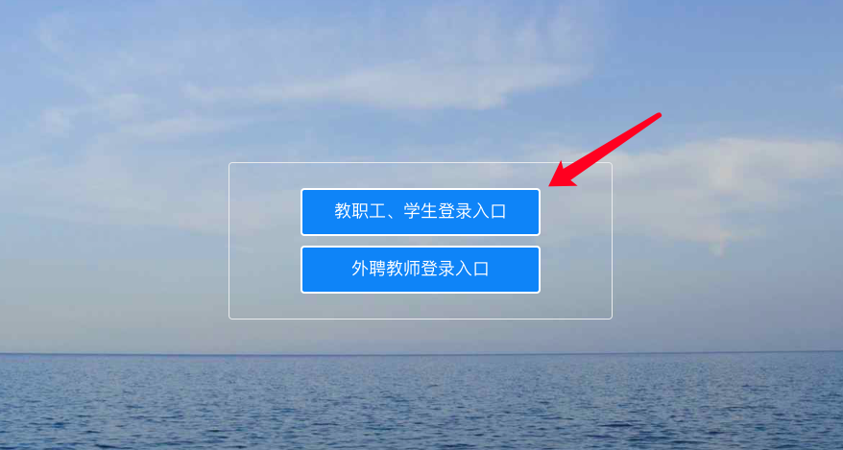
图2-1-1
图2-1-2

2.2 系统主页面
同学们登录之后，系统主页面如图2-2-1所示，在业务办理模块点击“重修选课报名”，进入重修报名应用。
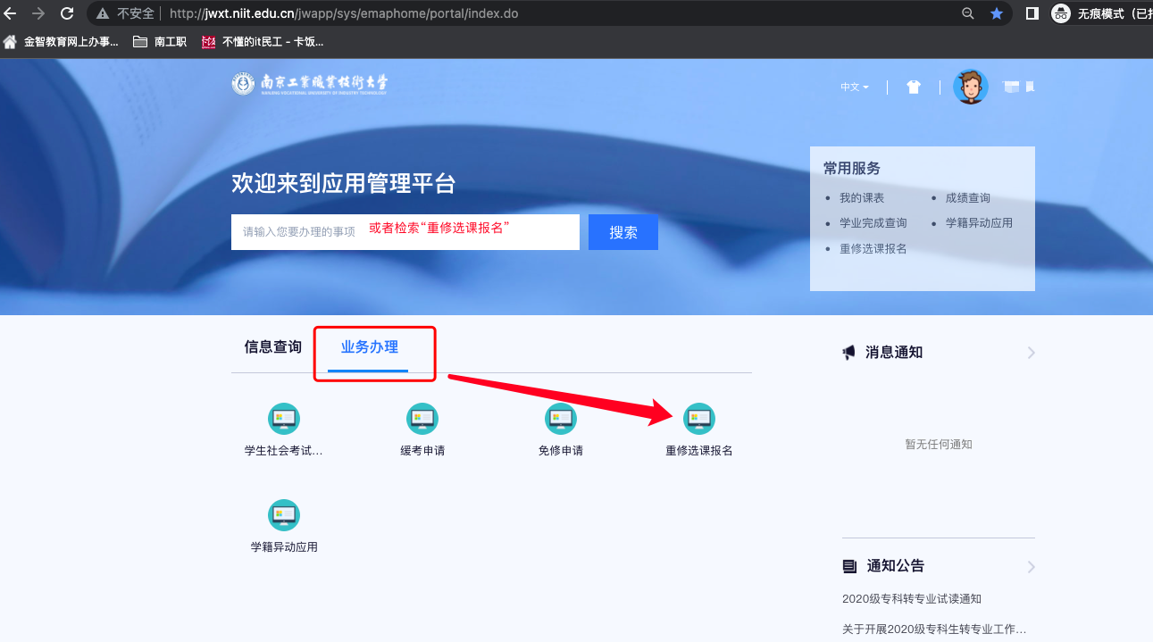
图2-2-1

3.1重修选课报名
如图3-1-1所示，进入重修选课报名后，可以看到报名操作的页面。页面列表内可以看到教务处允许报名的重修且个人未通过课程数据。点击“报名”按钮，可以报名重修。在报名时间内，可点击“取消报名”，进行取消。
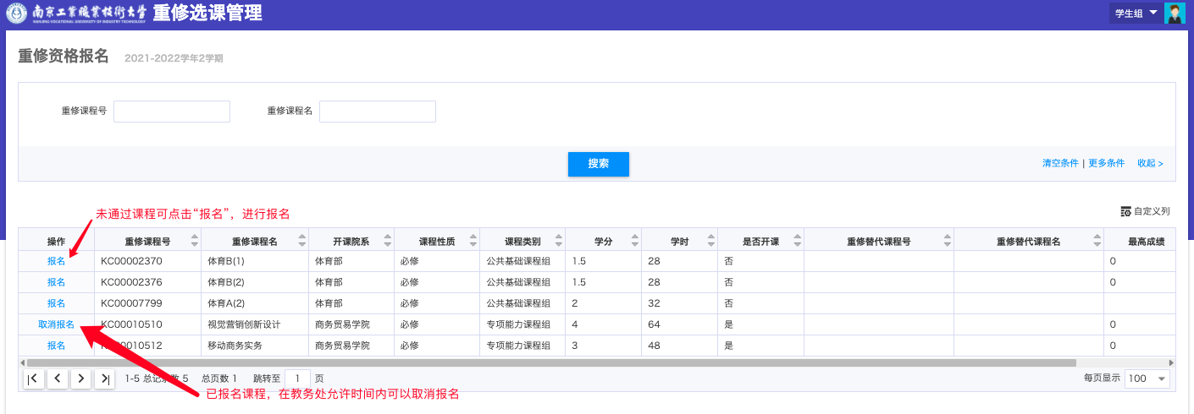
图3-1-1

